Análise e Comunicação do Risco de Ferrugem Asiática da Soja no estado de Mato Grosso — Safra 2024/2025
Hackathon FIP 606 · Análise e Visualização de Dados em Fitopatologia
Equipe: Darlison Conceição Ferreira, Rikelme Matheus dos Santos Relvas, Thalya Furtado Lopes, Vinicius Pereira Cunha
Disciplina: FIP 606 — Análise e Visualização de Dados em Fitopatologia
Data: 03/06/2026

1. Resumo
A Ferrugem Asiática da soja (Phakopsora pachyrhizi Sydow) é uma das doenças mais importantes da cultura da soja no Mato Grosso, com potencial para perdas expressivas quando favorecida por condições climáticas e alta pressão de resistência aos fungicidas. Este relatório apresenta uma análise integrada do risco de ocorrência de ferrugem asiática para os 47 principais municípios produtores de soja do Mato Grosso na safra 2024/2025.
A análise combinou dados climáticos (ERA5-Land), produtivos (IBGE PAM 2023), epidemiológicos (histórico EMBRAPA SIGA 2012–2024) e de resistência (EMBRAPA Circ. Técnico 119/2024) para calcular o Índice de Risco Climático (IRC), o Índice de Vulnerabilidade Municipal (IVM), o Risco de Sinistro Agrícola (RSA).

2 . Contexto e problema

2.1 Importância da Ferrugem Asiática da soja
A ferrugem asiática da soja, causada pelo fungo Phakopsora pachyrhizi, é responsável por perdas estimadas entre R$900 e R$1.500 milhões por safra no Brasil quando as condições ambientais são favoráveis (Dalla Lana et al. 2015; Del Ponte et al. 2006). No estado do Mato Grosso, que produz aproximadamente 50 milhões de toneladas de soja (26% da produção nacional em 2024), a doença é endêmica em todos os municípios produtores desde 2001/02.
A ocorrência e severidade da ferrugem asiática são fortemente influenciadas por variáveis climáticas, especialmente
- Precipitação: chuvas frequentes e volume acumulado em períodos críticos (outubro-março)
- Molhamento foliar: orvalho, neblina e ocorrência de dias com umidade relativa > 80%
- Temperatura: ótimo de infecção entre 18 - 25°C
Além do fator climático, a evolução da resistência de P. pachyrhizi aos fungicidas (classes DMI, QoI, SDHI) observada nos últimos 20 anos torna necessário o manejo estratégico de aplicações e rotação de princípios ativos (Soja 2024). Somado a todos esses fatores, P. pachyrhizi permanece como ameaça biótica de maior potencial destrutivo na cultura da soja, provocando desfolha precoce, impedindo o enchimento completo dos grãos e reduzindo drasticamente o rendimento da cultura.
Para uma seguradora agrícola, a imprevisibilidade epidemiológica da ferrugem representa um elevado risco de sinistralidade, uma vez que surtos severos podem comprometer a viabilidade financeira de carteiras inteiras de apólices em uma única safra.

3. A Solução Desenvolvida: Plataforma Analítica Interativa
Como resposta a esse desafio de gestão de riscos, foi desenvolvido um protótipo funcional baseado em uma plataforma analítica interativa utilizando o ecossistema R Shiny. A ferramenta integra dados meteorológicos históricos e em tempo real (ERA5-Land e Open-Meteo), modelos preditivos de séries temporais (ARIMA), dados de produção de safras passadas (CONAB e IBGE/SIDRA) e os coeficientes de dano da Circular Técnica 119/2024 da EMBRAPA.
O diferencial da solução está na capacidade de transformar algoritmos complexos de epidemiologia em telas de tomada de decisão prática para a seguradora:
- Mapeamento Espacial Dinâmico: Utiliza polígonos reais fornecidos pelo pacote geobr para colorir mapas de calor baseados no índice de vulnerabilidade.
- Prospecção de Cenários El Niño-Oscilação Sul (ENSO): Simula o risco fitossanitário ajustado por deltas climáticos históricos para a safra 2024/2025.
- Quantificação de Perdas em Valores Monetários (R$ Mi): Traduz a severidade biológica esperada em estimativa real de impacto financeiro, permitindo calcular o risco de sinistro de maneira automatizada e reprodutível.

3.1 Objetivo do trabalho
Analisar, quantificar e comunicar o risco de ferrugem asiática da soja em 47 municípios do Mato Grosso para a safra 2024/2025, integrando dados climáticos, epidemiológicos, produtivos e de resistência em um indicador sintético (IVM) e um protótipo de consulta interativa (dashboard).

4. Cenário da safra 2024/2025
A safra 2024/2025 apresenta as seguintes características:
- El Niño moderado a forte no primeiro trimestre de 2025, associado ao aumento de precipitação em partes de Mato Grosso (anomalia esperada: +9% a +15% de chuva em Jan-Mar/2025).
- Resistência consolidada em nível 3–4 em municípios tradicionais (Sorriso, Lucas do Rio Verde, Nova Mutum, Rondonópolis, Primavera do Leste, Sapezal). Figura 1.
- Pressão de seleção contínua decorrente de múltiplas aplicações (2–3 por ciclo em área de risco alto) com fungicidas de mesma classe, especialmente em grandes produtores.
Neste contexto, a estimativa é crucial para:
1. Identificar áreas prioritárias para monitoramento intensivo
2. Recomendar ajustes no manejo e número de aplicações
3. Subsidiar decisões de seguro agrícola e coberturas fitossanitárias

5. Seleção dos municípios
Dos 141 municípios do Mato Grosso, aqueles com produção acima de 50 mil toneladas/safra (IBGE PAM) foram selecionados para compor a análise de risco da Ferrugem por P. pachyrhizi. Essa cobertura representa 98,9% da produção do estado.

6. Dados utilizados
Os dados utilizados podem ser consultados no canto inferior esquerdo do dashboard na seção “metodologia”. A fonte consultada, a variável, o acesso e a frequência com que os dados são atualizados podem ser consultadas na tabela.
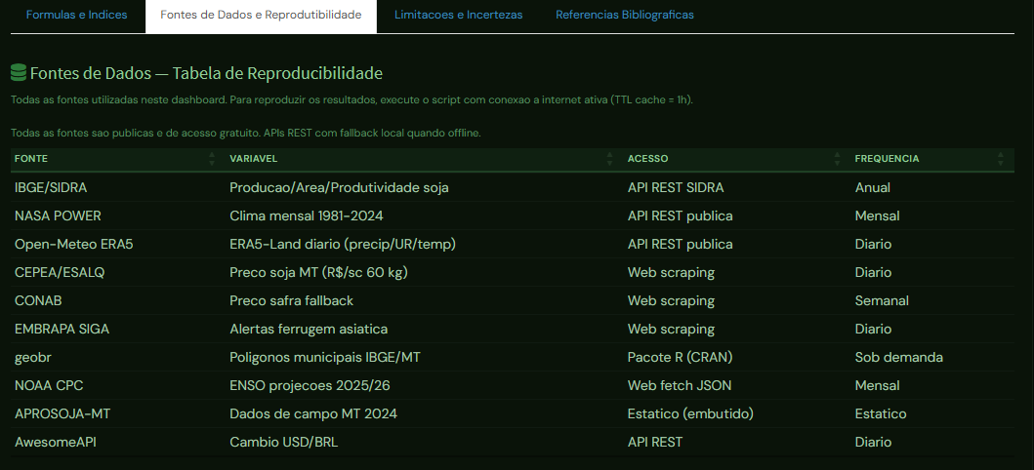
Figura 1. Fontes utilizadas no dashboard.

7. Metodologia e modelagem de dados
A metodologia deste trabalho foi dividida em três dimensões integradas: Meteorológica, Epidemiológica e Financeira. O modelo quantitativo correlaciona o histórico de anomalias climáticas globais com o potencial de dano biológico local e o impacto econômico no Mato Grosso para a safra 2024/2025.
Com o objetivo de garantir a transparência, a reprodutibilidade e a clareza na comunicação técnica exigidas pelo certame, todas as siglas das bases de dados, variáveis de entrada e as formulações matemáticas que regem o motor de cálculo do dashboard estão padronizadas e centralizadas nesta seção (Figura 2).
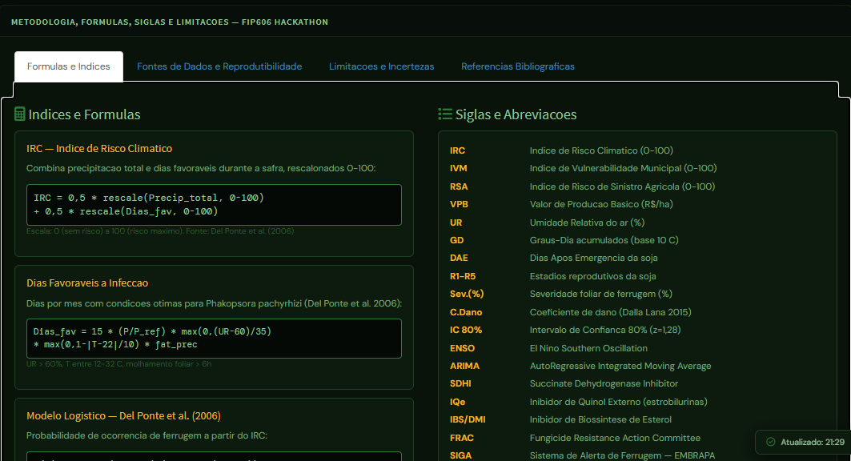
Figura 2. Aba “Fórmula e Índices” na seção “Metodologia”, contendo glossário de siglas e definições de variáveis, além das fórmulas utilizadas.

7.1 Índice de Risco Climático (IRC)
O Índice de Risco Climático (IRC) para a ferrugem asiática da soja quantifica o potencial de o ambiente físico regional desencadear uma epidemia severa. O cálculo estabelece uma média ponderada entre o volume de precipitação acumulada e o número de dias meteorologicamente favoráveis ao patógeno, definidos pela convergência de umidade relativa elevada e temperaturas na faixa ótima para a infecção.
Para permitir a comparação espacial entre os municípios, ambas as variáveis são normalizadas linearmente para uma escala de 0 a 100, onde 0 representa a ausência de risco climático e 100 o risco máximo de favorabilidade ambiental, com base nos preceitos de favorabilidade de Del Ponte et al. (2006). A equação do modelo é expressa por:
IRC = 0,5 * rescale(Precip_total, [0, 100]) + 0,5 * rescale(Dias_fav, [0, 100])
Equação 1. Índice de Risco Climático (IRC)
A fórmula divide o peso do risco climático em duas metades exatas (50 % e 50%), focando em dois componentes complementares da dinâmica das chuvas: o volume (intensidade) e a frequência (distribuição).
A fórmula pega o volume total de chuva acumulada (em milímetros) no período analítico e transforma (normaliza) para uma escala uniforme de 0 a 100. O volume total de chuva está associado ao vigor do crescimento vegetativo da cultura (gerando um dossel mais denso e fechado, o que protege o fungo do sol e retém umidade) e ao efeito físico dos respingos de gotas grossas, que lavam as barreiras químicas e arremessam os esporos (urediniósporos) para as folhas mais altas.
Sobre a frequência, a fórmula pega a quantidade de dias em que houve registro de chuva (geralmente dias com precipitação > 1 mm ou > 2 mm) e normaliza de 0 a 100. Isso é um fator crítico na epidemiologia da ferrugem, pois dias frequentes de chuva estendem drasticamente o Período de Molhamento Foliar (PMF). O fungo P. pachyrhizi necessita de água livre sobre a folha por várias horas contínuas para germinar. Chuvas repetidas, mesmo que de baixo volume, garantem que a folha nunca seque totalmente.

7.2 Coeficiente de Dano
O Coeficiente de Dano (CD) atua como ligação entre a fitopatologia e a economia no modelo. Ele mensura o impacto biológico direto da severidade do patógeno sobre a planta, convertendo o dano foliar em porcentagem esperada de perda na Produtividade Atingível, caso nenhuma medida preventiva de controle químico seja adotada.
A base matemática deste cálculo é o proposto e validado por Dalla Lana et al. (2015). A fórmula utiliza uma constante de proporcionalidade de 0,0416, parâmetro este ajustado e calibrado através de meta-análises de dezenas de ensaios de campo conduzidos no Brasil. A equação é definida por:
CD (%) = 100 * (1 - e^{-0.0416 * S})
Equação 2. Coeficiente de Dano
Onde S representa a severidade estimada da ferrugem asiática da soja expressa em base percentual. O uso desse modelo assintótico, governado pela constante de Euler (e) e pela taxa de inclinação calibrada em 0,0416, confere alto rigor científico à ferramenta por respeitar os limites biológicos da cultura. Diferente de projeções lineares simples, a curva exponencial modela com precisão a perda acelerada de rendimento provocada pela desfolha precoce em níveis iniciais e intermediários de infecção, ao mesmo tempo em que satura matematicamente em 100%, impedindo distorções em cenários de epidemias severas.
A partir do valor de CD(%), o servidor do Shiny cruza o percentual de quebra com a área plantada do município e sua produtividade atingível (máxima dos últimos 5 anos extraída do IBGE/SIDRA), automatizando o cálculo do Risco de Sinistro Real (em R$ Milhões). Esse indicador financeiro final serve como subsídio estratégico para a precificação de prêmios e definição de limites de exposição da carteira de seguros em Mato Grosso para a safra 2024/2025.

7.3 Análise de Risco da Safra 2024/2025

A avaliação do risco fitossanitário para a ferrugem asiática da soja (Phakopsora pachyrhizi) na safra de 2024/2025 foi executada por meio de uma modelagem integrativa e mecanicista-estatística, estruturada in ambiente Quarto (‘.qmd’). O desenho experimental estabelece um pipeline automatizado de dados que consome variáveis de múltiplas fontes via APIs climáticas em tempo real, combinando dados de reanálise meteorológica e registros históricos locais. O modelo integra os sistemas Open-Meteo, NASA POWER e a base histórica de alta resolução ERA5-Land (ECMWF) para monitorar variáveis edafoclimáticas diárias durante a janela crítica da safra, que abrange os meses de outubro a março. No ambiente do software R, o processamento de filtragem temporal para isolar a safra corrente é disparado através do operador de encadeamento (pipe) do pacote ‘dplyr’, utilizando a instrução ‘irc_s %>% filter(safra == SAFRA_ATUAL)’, onde a constante foi previamente definida como ‘SAFRA_ATUAL <- “2024/2025”’.
A dinâmica evolutiva do fungo é simulada localmente para cada município produtor do Estado de Mato Grosso, ponderando a variabilidade climática regional influenciada pelo fenômeno El Niño Oscilação Sul (ENSO). Os impactos das fases climáticas globais são calibrados a partir do histórico do Índice Oceânico do Niño (ONI/NOAA) de 2012 a 2024, permitindo o cálculo de deltas térmicos e de precipitação específicos que retroalimentam o modelo preditivo para a safra corrente.
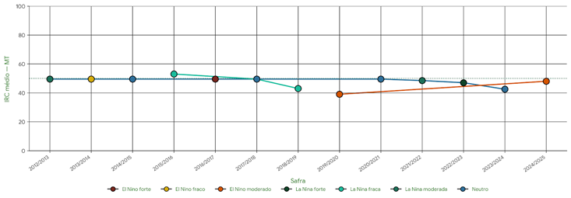
Figura 3: Impacto do Fenômeno ENSO na Dinâmica de Risco Histórico da Ferrugem.
Complementarmente, a modelagem estatística incorpora parâmetros bióticos e de manejo agronômico extraídos do banco de dados do Instituto Brasileiro de Geografia e Estatística (IBGE/SIDRA), da CONAB e de diretrizes técnicas da EMBRAPA Soja (Circular Técnica 119/2024). Esses dados agronômicos incluem o nível de resistência genética das cultivares adotadas regionalmente (classificadas em uma escala de suscetibilidade a alta resistência), os decêndios reais de plantio e a cronologia fenológica estimada da cultura, culminando na modelagem do período crítico de vulnerabilidade da planta, que se estendia do fechamento do dossel até o início do enchimento de grãos.

7.4 Indicadores de Risco e Vulnerabilidade (IVM)
O modelo matemático do sistema estrutura-se sobre indicadores sintéticos normalizados que convertem variáveis biofísicas e macroeconômicas em métricas contínuas de decisão, variando rigorosamente de 0 a 100. O primeiro pilar da modelagem é o Índice de Risco Climático (IRC), que quantifica o potencial de o ambiente físico desencadear uma epidemia severa. O IRC é governado pela seguinte expressão matemática:
IRC = 0,5 * rescale(Precip_total, [0, 100]) + 0,5 * rescale(Dias_fav, [0, 100])
No script do R, essa equação foi codificada dentro de um bloco de sumarização geoespacial e assume a seguinte sintaxe exata: ‘irc = round(0.5 * rescale(precip_total, to = c(0, 100)) + 0.5 * rescale(dias_fav_total, to = c(0, 100)), 1)’. O código emprega a função ‘rescale’ do pacote ‘scales’ para padronizar linearmente os valores observados para o intervalo fechado de 0 a 100, aplicando posteriormente um arredondamento para uma casa decimal com a função ‘round’. A variável ‘dias_fav_total’ resulta do somatório de dias em que a temperatura média situou-se na faixa ótima do patógeno e a umidade relativa do ar permaneceu elevada. Para fins de interpretação e classificação fitossanitária, o IRC gerado é transformado em um fator ordenado no software por meio da função customizada ‘cat_risco_fn <- function(irc) factor(case_when(irc >= 75 ~ “Muito Alto”, irc >= 60 ~ “Alto”, irc >= 45 ~ “Moderado”, irc >= 30 ~ “Baixo”, TRUE ~ “Muito Baixo”), levels = NIVEIS_RISCO)’.
A partir dessa estrutura condicional, o modelo define rigidamente os intervalos numéricos para o enquadramento de cada classe de risco: a categoria Muito Baixo compreende pontuações estritamente inferiores a 30,0 pontos; a classe Baixo abrange o intervalo de 30,0 a 44,9 pontos; o nível Moderado situa-se entre 45,0 e 59,9 pontos; a classificação Alto estende-se de 60,0 a 74,9 pontos; e a faixa de risco Muito Alto é delimitada por escores iguais ou superiores a 75,0 pontos. O resultado espacializado deste indicador é apresentado no gráfico abaixo:
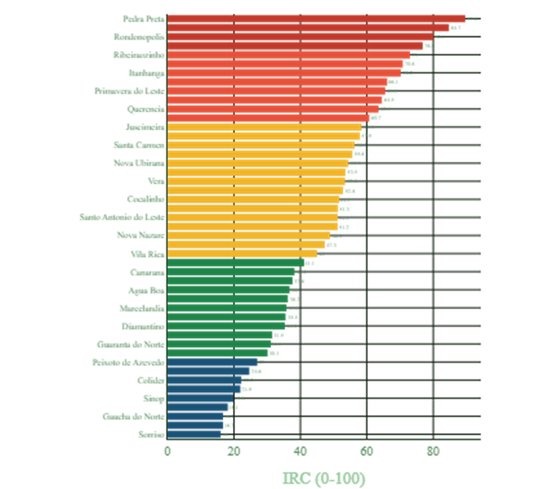
Figura 4: Índice de Risco Climático (IRC) no Estado de Mato Grosso.
Para refinar o entendimento temporal desse risco, a plataforma monitora a evolução mensal das variáveis meteorológicas durante a safra. Este acompanhamento intra-sazonal detalha as oscilações térmicas e pluviométricas que alimentam o cálculo do IRC:
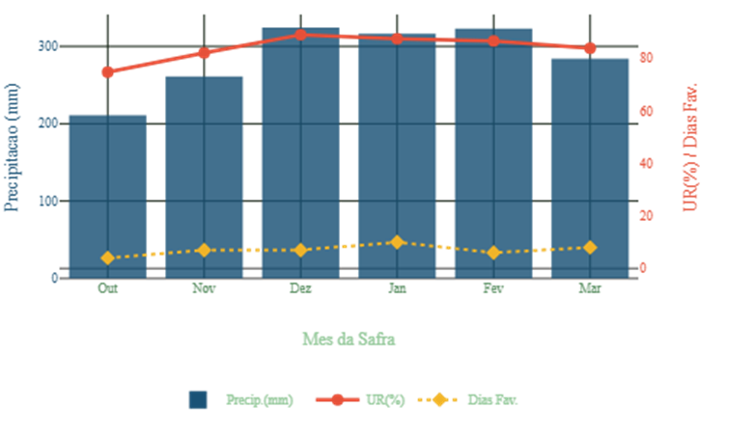
Figura 5: Evolução temporal das variáveis edafoclimáticas e identificação de janelas críticas mensais, durante o período de safra no estado de Mato Grosso.
A classificação do IRC oferece aplicações distintas para os dois principais agentes do setor. Para o produtor rural, o indicador funciona como um parâmetro de manejo local: valores que atingem os patamares de risco Alto ou Muito Alto (>= 60,0 pontos) servem como um alerta precoce de que o microclima regional alcançou o limiar de indução biológica, demandando intensificação das vistorias de campo e a entrada imediata com fungicidas preventivos. Para a agência de seguro agrícola, o IRC atua como uma métrica de subscrição de riscos ambientais puros (underwriting). Ao isolar o fator climático de maneira padronizada, a seguradora obtém subsídios técnicos para calibrar o prêmio puro das apólices por região e ajustar tabelas atuariais de acordo com a frequência esperada de anos favoráveis ao patógeno em cada zona homogênea de risco.
Epidemiologicamente, o IRC é convertido em uma probabilidade de ocorrência da doença por meio de uma função logística expressa pela fórmula matemática:
Probabilidade (%) = 100 / (1 + e^(-(IRC - 50) / 10))

A implementação exata em R ocorre através do objeto de função ‘prob_fn <- function(irc) round(100 / (1 + exp(-(irc - 50) / 10)), 1)’. O significado dessa função é delimitar uma curva sigmoide em que o ponto de inflexão ocorre em um IRC igual a 50, simulando o comportamento não-linear de surtos biológicos, onde pequenos incrementos nas condições ambientais geram aumentos exponenciais na probabilidade da epidemia até que o sistema atinja a saturação. O comportamento logístico gerado pelo modelo é ilustrado na figura a seguir:
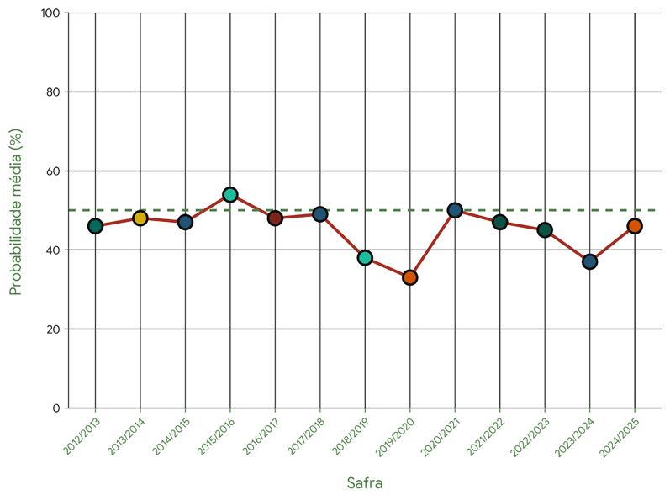
Figura 6: Curva Logística de Probabilidade de Ocorrência da Ferrugem de acordo com o IRC obtido para o estado de Mato Grosso.
Para o produtor, o gráfico de probabilidade indica o esgotamento do tempo seguro de ação: declividades acentuadas na curva mostram que a janela de controle preventivo está se fechando rapidamente. Para a agência de seguro, esse indicador traduz as condições climáticas em probabilidade matemática de sinistro. Quando a probabilidade ultrapassa limites críticos (e.g., 75%), o modelo sinaliza uma alta iminência de quebras de safra em escala regional, permitindo que o departamento financeiro da seguradora realize a provisão antecipada de sinistros e planeje a alocação de peritos para a regulação de campo.
Uma vez determinado o potencial climático, o modelo realiza uma estimativa da severidade esperada da doença (‘sev’), introduzindo um componente estocástico gaussiano para simular a incerteza de campo. No script, essa dinâmica é controlada pela função ‘case_when’ do pacote ‘dplyr’, expressa como: ‘sev = round(pmax(1, case_when(irc >= 75 ~ 35 + rnorm(n(), 0, 4), irc >= 60 ~ 22 + rnorm(n(), 0, 3), irc >= 45 ~ 13 + rnorm(n(), 0, 3), irc >= 30 ~ 7 + rnorm(n(), 0, 2), TRUE ~ 3 + rnorm(n(), 0, 1)))), 1)’. Onde a função ‘rnorm(n(), 0, sd)’ gera ruídos brancos com média zero e o desvio padrão calibrado para cada faixa de risco, e a função ‘pmax(1, ...)’ garante que o valor mínimo de severidade retornado seja truncado em 1%. A partir da severidade calculada, mensura-se o impacto biológico direto na planta por meio do Coeficiente de Dano, cuja base matemática é dada pelo modelo epidemiológico assintótico de mitigação:
CD (%) = 100 * (1 - e^(-0.0416 * Severidade))
No código fonte do programa, esta equação foi empacotada na função vetorizada ‘dano_fn <- function(s) round(100 * (1 - exp(-0.0416 * s)), 2)’. O significado do coeficiente 0,0416 representa uma constante de proporcionalidade do dano foliar ajustado a partir de dados históricos de perda de produtividade, exprimindo a perda percentual esperada sobre o teto produtivo do município caso nenhuma medida de controle químico seja adotada. O resultado dá ao produtor a estimativa de perda de produtividade física em sacas por hectare decorrente do atraso no manejo. Para a seguradora, funciona como uma métrica de estimativa do tamanho do dano material sobre o ativo segurado, permitindo aferir preliminarmente se as perdas estimadas ultrapassarão as franquias contratuais estabelecidas.
O indicador central de impacto econômico e suporte à tomada de decisão é o Índice de Vulnerabilidade Municipal (IVM). A sua formulação teórica foi desenhada para transicionar o risco puramente biológico para a dimensão do risco econômico regional, multiplicando o risco climático pela relevância produtiva do município e pelo coeficiente de dano biológico, sendo expresso em sua forma bruta pelo modelo matemático:

IVM_raw = IRC * (Relevância / 100) * (Coeficiente de Dano / 100) * 100
No ambiente de desenvolvimento do software, esse cálculo foi codificado dentro da mutação de dados da tabela através da linha lógica exata: ‘ivm_raw = irc * (relevancia / 100) * (pmax(coef_dano, 0.01) / 100) * 100’. Na composição do ‘ivm_raw’, a variável ‘relevancia’ denota a importância produtiva do município no cenário estadual, obtida via script através do reescalonamento da produção média histórica calculada em toneladas pelo IBGE, utilizando também a função ‘rescale’ calibrada para variar de 0 a 100, conforme apresentado graficamente:
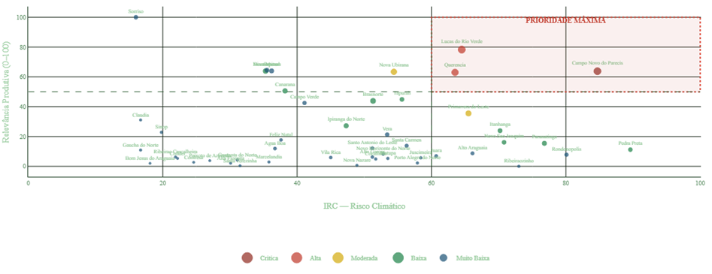
Figura 7: Distribuição da Relevância Produtiva dos Municípios Produtores de Soja do Estado de Mato Grosso.
A função ‘pmax(coef_dano, 0.01)’ atua como um mecanismo de segurança matemática (clipping), impedindo que municípios de relevância extrema tenham sua vulnerabilidade zerada caso o coeficiente de dano calculado seja matematicamente nulo. Na sequência imediata, obtém-se o indicador final normalizado através da instrução no R: ‘ivm = round(rescale(ivm_raw, to = c(0, 100)), 1)’. O valor final do IVM gera a classificação qualitativa de vulnerabilidade no programa por meio da rotina: ‘cat_vuln_fn <- function(ivm) factor(case_when(ivm >= 75 ~ “Critica”, ivm >= 55 ~ “Alta”, ivm >= 35 ~ “Moderada”, ivm >= 15 ~ “Baixa”, TRUE ~ “Muito Baixa”), levels = NIVEIS_VULN)’.
Os limiares de partição numérica estabelecidos para as classes de vulnerabilidade regional são definidos com base no escore final do IVM: a vulnerabilidade é considerada Muito Baixa para valores estritamente inferiores a 15,0 pontos; Baixa quando compreendida no intervalo de 15,0 a 34,9 pontos; Moderada no intervalo de 35,0 a 54,9 pontos; Alta entre 55,0 e 74,9 pontos; e ganha a designação de Crítica quando o índice é igual ou superior a 75,0 pontos.
Como desdobramento financeiro essencial para as seguradoras, o modelo transiciona o índice abstrato do IVM para valores nominais de perda econômica estimada. O Risco de Sinistro Agrícola (RSA) é estimado pela chamada da função ‘calcular_sinistro(res_df, prod_df)’, cuja modelagem incorpora a volatilidade produtiva histórica dada pelo coeficiente de variação municipal, gerando projeções espaciais e rankings de impacto financeiro real em milhões de Reais (calculados com base no preço de mercado deflacionado do Indicador da Soja CEPEA/ESALQ):
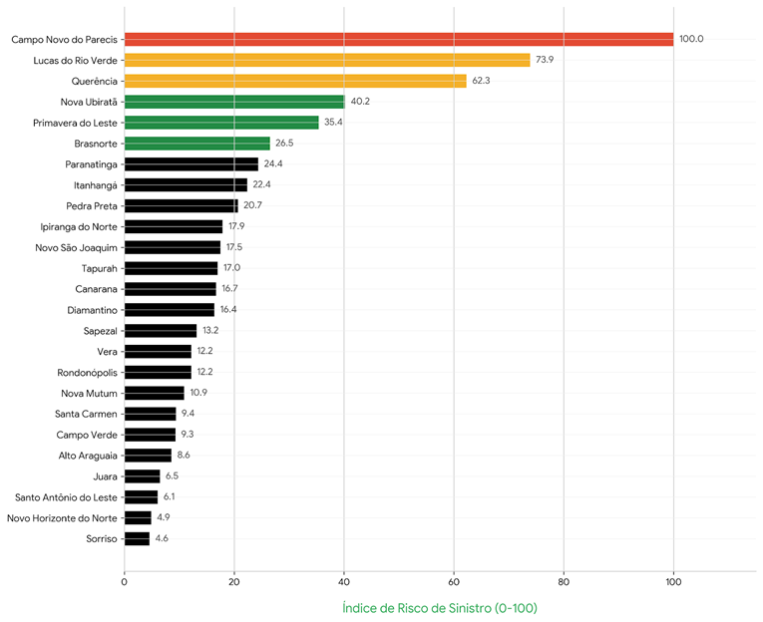
Figura 8: Distribuição Espacial do Risco de Sinistro Agrícola (RSA) em Milhões de Reais para os municípios produtores de soja do estado de Mato Grosso.
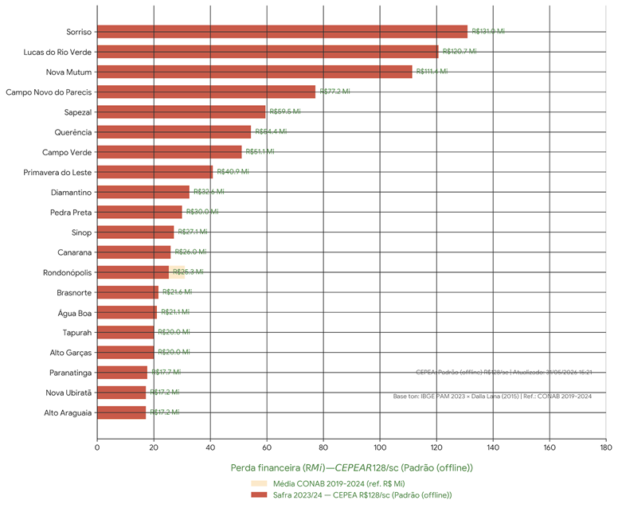Figura 9: Ranking das Maiores Perdas Financeiras Projetadas por Município (Milhões R$).
A interpretação desses resultados deve ser conduzida sob uma ótica de exposição patrimonial combinada. Um município com IRC classificado como “Muito Alto” (>= 75,0) indica que o microclima local foi extremamente favorável ao patógeno, alertando o produtor para custos elevados com defensivos. No entanto, se o município possuir baixa relevância agrícola, o IVM final desloca-se para faixas moderadas ou baixas (< 55,0 pontos). O diagnóstico de um IVM na categoria “Crítica” (>= 75,0) denota a convergência entre alta pressão biológica e elevada concentração de capital exposto. Para o produtor, o IVM Crítico indica um ambiente regional propício a crises de abastecimento logístico de insumos e alta pressão de inóculo interpropriedades. Para a agência de seguro agrícola, o IVM e os mapas de RSA associados representam o indicador de maior valor estratégico, pois identificam os pólos econômicos com alta probabilidade de gerar sinistros sistêmicos de grande magnitude. Esta informação capacita a seguradora a gerenciar sua solvência, aplicando restrições de capacidade em regiões de IVM Crítico ou readequando as margens de segurança comercial nos contratos de seguro vigentes.

8. Ranking dos Municípios por Vulnerabilidade
A governança do risco fitossanitário no estado é operacionalizada através da hierarquização dos municípios produtores, consolidada em um algoritmo de ordenação decrescente do Índice de Vulnerabilidade Municipal (IVM). A determinação da prioridade de intervenção adota o critério de ordenamento ordinal exato. No script desenvolvido em R, essa classificação hierárquica e a estruturação da ordem de prioridades foram codificadas em uma única linha lógica dentro do pipeline do pacote ‘dplyr’ através da expressão: ‘prioridade = rank(-ivm, ties.method = “first”)’. O sinal negativo inserido antes da variável ‘-ivm’ orienta o algoritmo a atribuir as primeiras posições (valores numéricos mais baixos, como 1, 2 e 3) aos maiores valores de vulnerabilidade encontrados no estado. O argumento ‘ties.method = “first”’ estabelece que, em caso de empate matemático exato no valor do IVM entre dois municípios, o critério de desempate respeitará a primeira ocorrência do registro no banco de dados, evitando duplicidade de posições no ranking. Imediatamente após o cálculo da prioridade, o script executa a reordenação física da tabela de dados utilizando o comando ‘arrange(prioridade)’, permitindo destacar os principais municípios em termos de vulnerabilidade socioeconômica e agrícola:
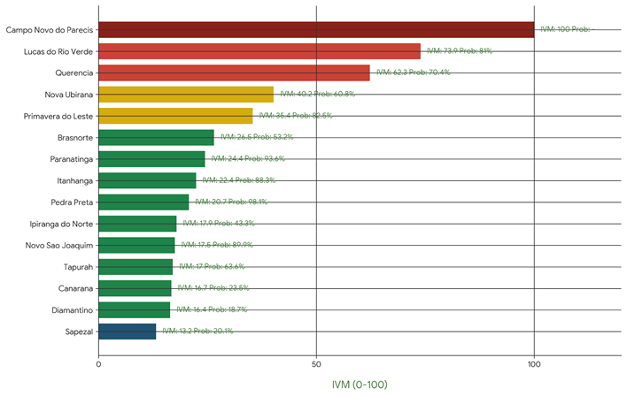
Figura 10: Ranking dos 15 principais municípios classificados por maior Índice de Vulnerabilidade Municipal (IVM).
A interpretação analítica deste ranking fornece diretrizes estratégicas para tomada de decisão. Para o produtor rural, a listagem funciona como um indicador de risco de vizinhança (benchmarking regional). Municípios que figuram consecutivamente no topo do ranking (como as potências produtivas Sorriso, Lucas do Rio Verde, Nova Mutum, Campo Novo do Parecis e Sapezal, impulsionadas pela combinação de regimes pluviométricos intensos e grandes extensões de área plantada que as empurram para patamares de IVM de nível Alto ou Crítico) indicam zonas de alto risco de infecção cruzada por esporos levados pelo vento. O produtor compreende que o manejo sanitário isolado é insuficiente, exigindo ações coordenadas regionais e cumprimento rigoroso do vazio sanitário comunitário.
Para a agência de seguro agrícola, o ordenamento do ranking constitui a base científica para o desenho e a otimização de sua estratégia de dispersão de riscos e retrocessão financeira. Sabendo quais municípios concentram a maior vulnerabilidade financeira da safra, a diretoria de riscos da seguradora pode adotar duas ações de alta relevância comercial: primeiro, estabelecer limites máximos de exposição ou capacidade de retenção por município nas áreas que lideram o topo do ranking, forçando a diversificação geográfica da carteira; segundo, empregar o relatório técnico e a solidez estatística do ranking como métricas robustas para a contratação e negociação de contratos de resseguro internacional. Ao demonstrar para os resseguradores um monitoramento detalhado que mapeia a vulnerabilidade municipal em tempo real, a agência de seguros obtém maior credibilidade institucional e poder de barganha, resultando na redução das taxas de comissão de resseguro e na proteção da estabilidade financeira da companhia perante epidemias severas de ferrugem.

9. Estimativa de perdas e risco de sinistro
A análise realizada por meio do dashboard de ferrugem asiática para o estado de Mato Grosso permitiu quantificar o impacto potencial da doença em termos produtivos e econômicos. Utilizando informações de área cultivada provenientes do IBGE/PAM 2023, parâmetros de dano descritos por Dalla Lana (2015) e preços de comercialização da soja baseados em séries do CEPEA, foram estimadas perdas potenciais associadas à ocorrência da doença.
Os resultados indicaram uma perda potencial de 8.015.574 toneladas de soja, correspondente a um prejuízo financeiro estimado em aproximadamente R$17,1 bilhões. O coeficiente médio de dano observado foi de 37,4%, indicando elevada capacidade da doença em comprometer o rendimento da cultura quando não adequadamente manejada.
A distribuição espacial das perdas mostrou forte concentração nos principais municípios produtores do estado. Sorriso, Lucas do Rio Verde, Nova Mutum e Campo Novo do Parecis apresentaram os maiores valores de perda potencial, reflexo da elevada área cultivada e da relevância desses municípios na produção estadual.
A conversão das perdas físicas em valores monetários evidenciou significativa exposição econômica do sistema produtivo. Os municípios líderes em produção também apresentaram os maiores riscos financeiros, demonstrando que a severidade da doença, quando associada a grandes áreas agrícolas, pode resultar em expressivos prejuízos econômicos.
Sob a perspectiva do seguro rural, os resultados permitem caracterizar o risco de sinistro a partir da combinação entre frequência potencial de ocorrência, severidade dos danos e exposição econômica da produção. Essa abordagem possibilita identificar áreas prioritárias para monitoramento, subsidiar estratégias de precificação de seguros e apoiar ações preventivas voltadas à mitigação de perdas agrícolas.
A análise histórica das perdas potenciais entre as safras de 2010 e 2024 permitiu avaliar a evolução do risco associado à ferrugem asiática nos principais municípios produtores de soja do estado de Mato Grosso. Para essa análise, foram integradas informações de produção municipal (IBGE PAM), séries históricas da CONAB, curva de dano de Dalla Lana et al. (2015), preços da soja (CEPEA) e registros de focos da doença provenientes do Consórcio Antiferrugem.
Os resultados evidenciam uma tendência de aumento das perdas potenciais ao longo do período analisado. Esse comportamento está associado principalmente à expansão da área cultivada, ao aumento da produtividade média das lavouras e à crescente relevância econômica da cultura da soja no estado.
Municípios como Sorriso, Lucas do Rio Verde, Nova Mutum e Campo Novo do Parecis apresentaram crescimento consistente das perdas potenciais estimadas ao longo dos anos. Embora esse aumento não represente necessariamente maior severidade da doença, ele reflete o crescimento da exposição econômica e produtiva dessas regiões, ampliando o impacto potencial de eventuais epidemias.
A série histórica também demonstra influência significativa dos eventos climáticos associados ao fenômeno El Niño. Períodos identificados como El Niño, especialmente nas safras 2015/16 e 2023/24, coincidem com alterações no comportamento das perdas potenciais, sugerindo influência das condições meteorológicas sobre a dinâmica epidemiológica da ferrugem asiática.
Outro aspecto relevante observado foi a forte valorização da soja ao longo do período analisado. O aumento do preço da commodity elevou significativamente o impacto financeiro associado às perdas produtivas. Dessa forma, mesmo em situações onde a perda física permaneça relativamente estável, o prejuízo econômico potencial pode aumentar substancialmente devido à valorização do produto.
Os resultados demonstram que o risco de sinistro agrícola deve ser interpretado de forma dinâmica, considerando simultaneamente fatores produtivos, fitossanitários, climáticos e econômicos. Essa abordagem histórica permite compreender não apenas a magnitude atual do risco, mas também sua evolução ao longo do tempo, fornecendo subsídios mais robustos para tomada de decisão por seguradoras, instituições financeiras e gestores do setor agrícola.

10. Risco de Sinistro Agrícola (RSA)
Com o objetivo de aproximar a análise fitossanitária das necessidades do mercado de seguro rural, foi desenvolvido um indicador composto denominado RSA (Risco de Sinistro Agrícola). O índice integra informações relacionadas ao risco climático, potencial de dano da doença, relevância econômica dos municípios e exposição produtiva, permitindo uma avaliação mais abrangente da vulnerabilidade agrícola.
Os resultados indicaram a existência de municípios com elevada concentração de risco, destacando-se Campo Novo do Parecis, Lucas do Rio Verde e Querência como as localidades com maiores índices de RSA na safra analisada. Esses municípios combinam elevada importância na produção estadual de soja com condições favoráveis à ocorrência de perdas significativas associadas à ferrugem asiática.
A análise evidencia que a magnitude do risco não depende exclusivamente do volume de produção. Municípios com menor participação relativa na produção estadual podem apresentar índices elevados de vulnerabilidade quando submetidos a condições climáticas favoráveis ao desenvolvimento da doença ou quando apresentam elevada exposição econômica.
Complementarmente, a matriz de risco baseada na relação entre Índice de Risco Climático (IRC) e relevância produtiva permitiu identificar grupos distintos de municípios. Aqueles posicionados simultaneamente em faixas elevadas de IRC e relevância econômica representam áreas prioritárias para monitoramento e gestão de risco, uma vez que concentram maior probabilidade de ocorrência de perdas e maior impacto potencial sobre a cadeia produtiva.
A utilização do RSA demonstra o potencial da ferramenta para aplicações no setor segurador, permitindo apoiar processos de subscrição, definição de taxas de prêmio, priorização de inspeções e desenvolvimento de estratégias de mitigação. Dessa forma, o dashboard ultrapassa a função tradicional de monitoramento fitossanitário e passa a atuar como instrumento de apoio à gestão integrada de risco agrícola.

